**TECNOLÓGICO NACIONAL DE MEXICO**

**INSTITUTO TECNOLÓGICO DE LA LAGUNA**



**REPORTE DE PRACTICA**

**UNIDAD 3: Microcontroladores PRÁCTICA 13: Manejo del display de 7 segmentos**

**DOCENTE: LAMIA HAMDAN M.**

| **NUM DE CONTROL** | **NOMBRE** |
| --- | --- |
| 19130514 | Isaias Gerardo Cordova Palomares |
| 19130545 | Oscar Martinez Ruiz |
| 17130763 | Raúl Martín Ayala Salais |
| 19130541 | Pedro Lopez Ramirez |
| 19130535 | Ivan Herrera Garcia |
| 18131263 | Gerardo Alberto Orozco Villegas |

**FECHA DE ENTREGA:** 30/10/2022

**TABLA DE CONTENIDO**

**1.INTRODUCCIÓN** **3**

**2. COMPETENCIA A DESARROLLAR** **3**

**3. CIRCUITO LÓGICO Y/O PROGRAMA** **3**

**4. METODOLOGÍA** **4**

**5. RESULTADOS** **4**

**6.CONCLUSIONES Y RECOMENDACIONES** **7**

**7. REFERENCIAS** **7**

# **1.INTRODUCCIÓN**

En la práctica se usará el componente Display de 7 segmentos de tipo cátodo común. Para la visualización de un número al azar (Del 0 al 9) mediante un botón.

# **2. COMPETENCIA A DESARROLLAR**

* Identifica las características eléctricas de un microcontrolador.
* Conoce la arquitectura interna del microcontrolador.
* Comprende la estructura de registros del microcontrolador.
* Analiza dispositivos de entrada/salida y puertos del microcontrolador.
* Organiza y clasifica información proveniente de fuentes diversas.

# **3. CIRCUITO LÓGICO Y/O PROGRAMA**

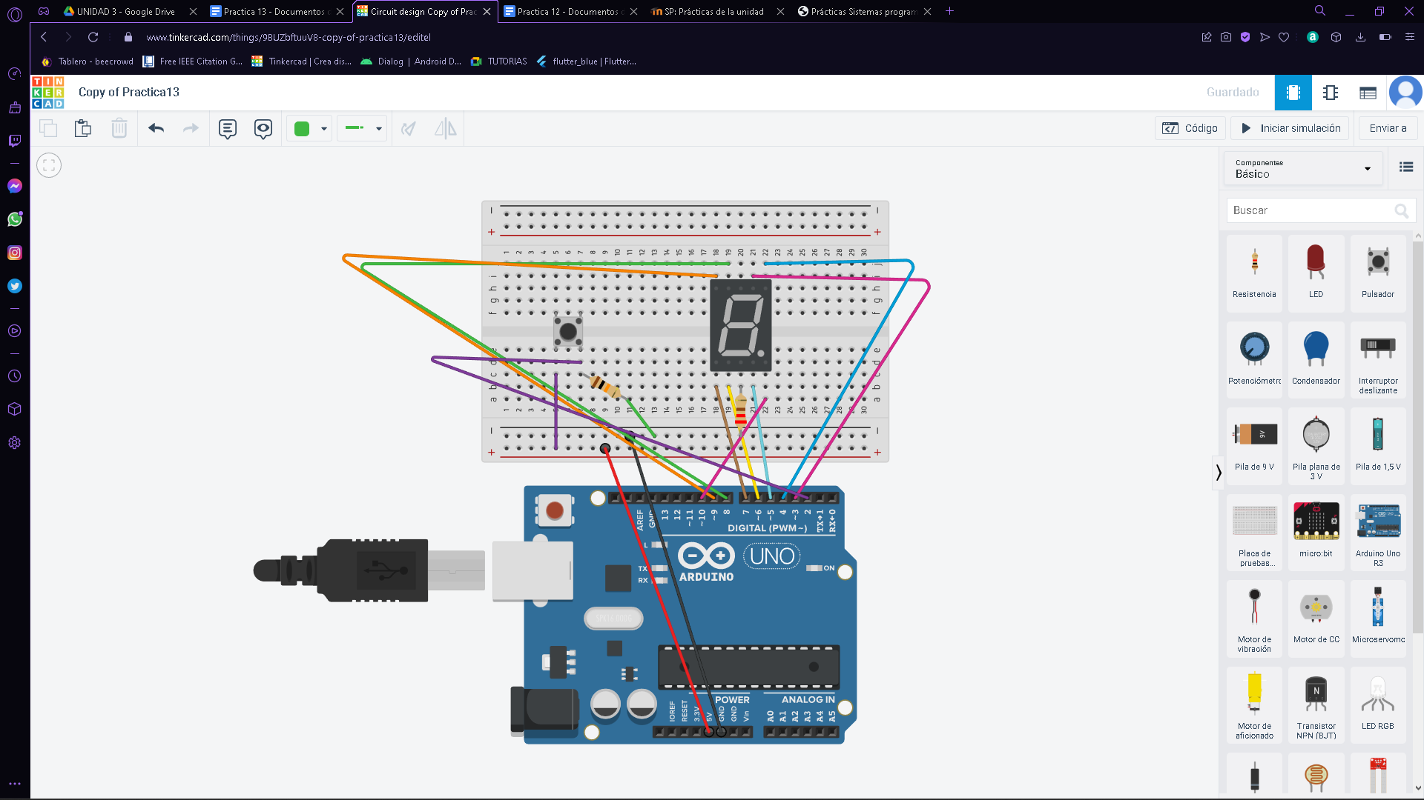

*Circuito lógico de la práctica*

# **4. METODOLOGÍA**

1. Se realizaron las conexiones de los cables jumpers del arduino mega 2560 a la protoboard
   1. Se ensamblo el display de 7 segmentos en la ubicación correspondiente a los cables jumpers
   2. Las conexiones tienen los siguientes pines digitales:
      1. 3
      2. 4
      3. 5
      4. 6
      5. 7
      6. 8
      7. 9
      8. 10
   3. Se ensamblo el botón a la protoboard con su correspondiente pin digital 2 y su tierra (GND).
   4. Se ensambló una resistencia correspondientemente con el display y la conexión GND.
   5. Se cargó el código al arduino mega 2560 para el funcionamiento del display de 7 segmentos.

**Material necesario:**

* Arduino
* Cables
* Display de 7 segmentos
* Botón
* 2 Resistencias
* Protoboard

# **5. RESULTADOS**

A lo largo de estas prácticas se obtuvieron los siguientes resultados :

**Práctica 13 : “Manejo del display de 7 segmentos”**

En esta primera práctica se manipula el display de 7 segmentos para obtener los números del 0 al 9 mediante un botón el cual los determina al azar.

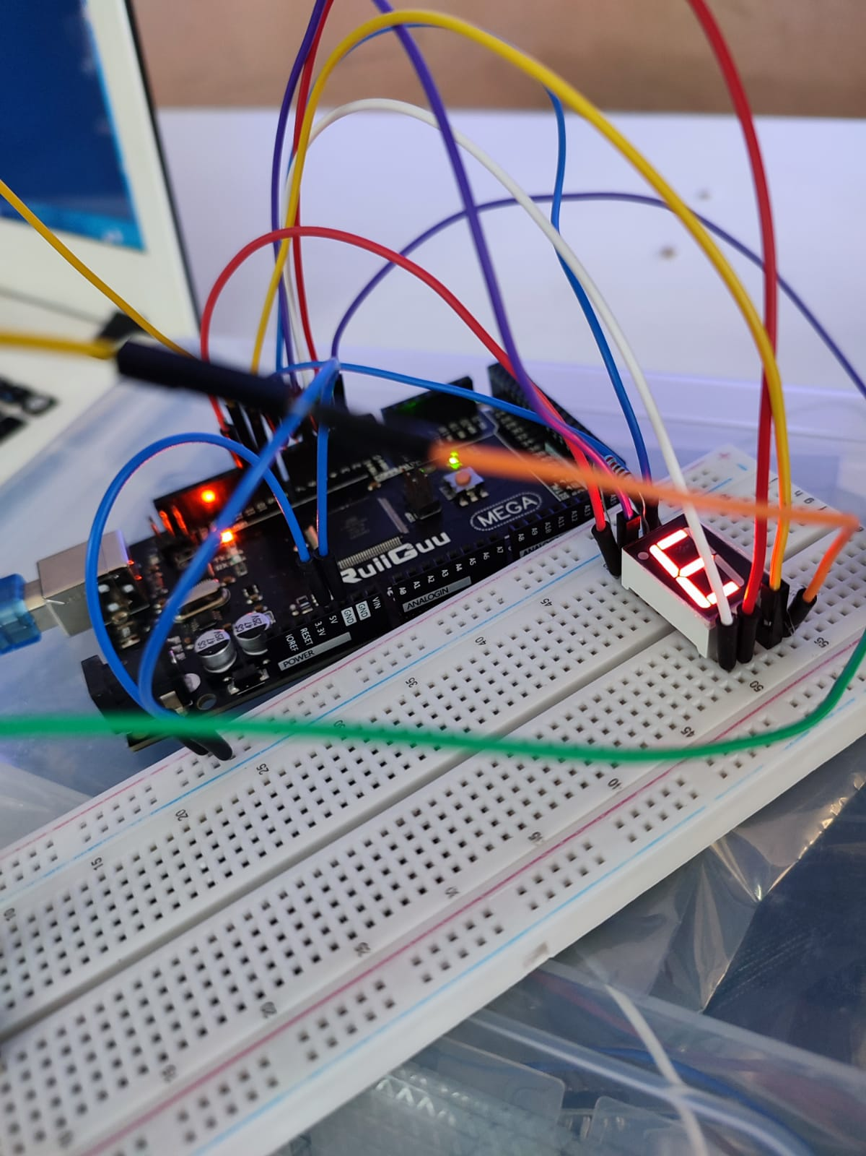

*Circuito físico de la práctica*

[*Video del funcionamiento de la práctica*](https://drive.google.com/file/d/1UPfjzEyVynjafHey5eJJKUsGjr8DKznz/view?usp=sharing)

**Código**

// Práctica 13

#define PULSADOR 2

// Array multidimensional para mostrar los números

byte numero[10][8] =

{

{ 1, 1, 1, 1, 1, 1, 0, 0 }, // 0

{ 0, 1, 1, 0, 0, 0, 0, 0 }, // 1

{ 1, 1, 0, 1, 1, 0, 1, 0 }, // 2

{ 1, 1, 1, 1, 0, 0, 1, 0 }, // 3

{ 0, 1, 1, 0, 0, 1, 1, 0 }, // 4

{ 1, 0, 1, 1, 0, 1, 1, 0 }, // 5

{ 1, 0, 1, 1, 1, 1, 1, 0 }, // 6

{ 1, 1, 1, 0, 0, 0, 0, 0 }, // 7

{ 1, 1, 1, 1, 1, 1, 1, 0 }, // 8

{ 1, 1, 1, 0, 0, 1, 1, 0 } // 9

};

void setup() {

// Iniciamos el monitor serie

Serial.begin(9600);

// Ponemos los pines de los segmentos en modo OUTPUT (salida)

for (int i = 2; i <= 10; i++)

{

pinMode(i, OUTPUT);

}

// Ponemos el pin del pulsador en modo INPUT (entradda)

pinMode(PULSADOR, INPUT_PULLUP);

//Establecemos la semilla fija

randomSeed(analogRead(A0));

}

void loop() {

// Leemos el valor del pulsador

int valor = digitalRead(PULSADOR);

// Si está pulsado

if (valor == HIGH)

{

//Genera un numero aleatorio entre 0 y 9

int randomNumber = random(0,9);

// Ponemos los pines en estado correcto para mostrar el número randomNumber

for (int e = 0; e < 8; e++)

{

digitalWrite(e + 3, numero[randomNumber][e]);

}

Serial.println(valor);

Serial.println(randomNumber);

delay(500);

}

}

# **6.CONCLUSIONES Y RECOMENDACIONES**

En esta práctica se tuvo un constante problema debido a que una resistencia utilizada no funcionaba correctamente en la protoboard y por ende no se mostraba ninguna visualización

de algún número. Al final se soluciono al desmontar y reconectar todo.

**Recomendaciones**:

* La práctica se puede hacer con diferentes conexiones entre el arduino mega 2560 y el componente (Display), pero se corre el riesgo de quemar el componente display ya que si se omite en este caso la resistencia puede ocasionar una sobrecarga de voltaje.

# **7. REFERENCIAS**

I. Córdova Palomares, “Practica 13,” Tinkercad. [Online]. Available: https://www.tinkercad.com/things/fF8rf7kZHrj-practica13. [Accessed: 29-Oct-2022].